Додаток
до рішення виконавчого комітету
від 08.10.2019 № 567

ПЕРЕЛІК
замовників, яким дозволено розміщення соціальної реклами
№ з/п | Замовник соціальної реклами | Тип рекламного засобу | Кількість, од. (щомісячно) | Період  розміщення | Власник рекламних засобів, на яких планується розміщення соціальної реклами, інші примітки | Макет
1. | Громадська організація «Сумське товариство захисту тварин» | Білборд  3м х 6м  Білборд  3м х 4м  Сіті-лайт  1,2м х 1,8м | 2  2  2 | грудень 2019 | ПП «Фабрика реклами»  Сюжети, присвячені вихованню активної життєвої позиції сумчан у вирішенні питання гуманного регулювання чисельності бездоглядних тварин, формуванню особистої відповідальності за кількість безпритульних тварин на вулицях міста  Виготовлені постери надаються замовником | 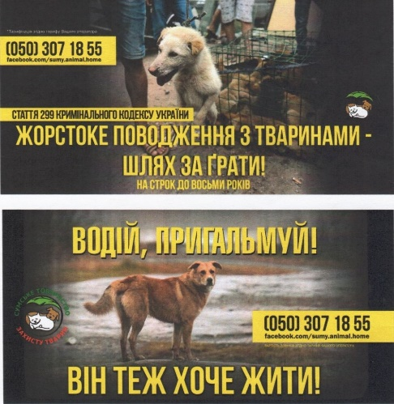  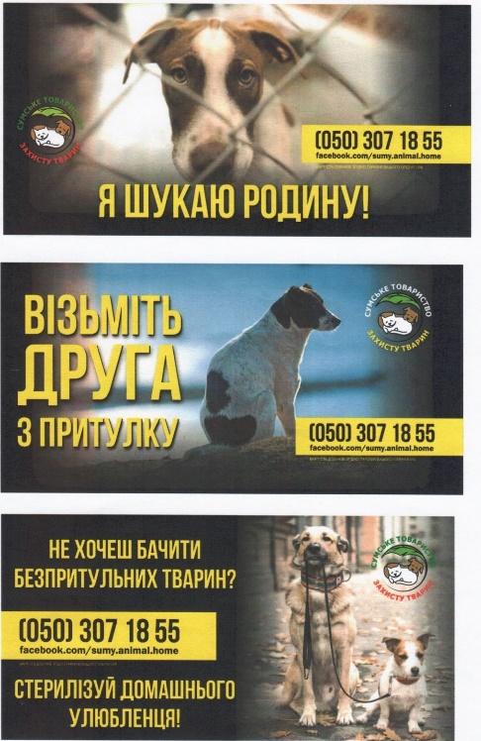
2. | Сумський державний педагогічний університет імені А.С. Макаренка | Білборд  3м х 6м | 4 | листопад -  грудень 2019 | Інформація присвячена 95 – річчю Сумського державного педагогічного університету імені А.С. Макаренка  Виготовлені постери надаються замовником
3. | Управління капітального будівництва та дорожнього господарства | Білборд  3м х 6м | 3 | жовтень –грудень 2019 | Сюжети присвячені впровадженню грантового проекту Європейського Союзу «Підвищення енергоефективності в освітніх закладах м. Суми».  Виготовлені постери надаються замовником
4. | Благодійна організація «Всеукраїнська мережа людей, які живуть з ВІЛ/СНІД» | Білборд  3м х 6м  Сіті-лайт  1,2м х 1,8м | 3  2 | листопад- грудень 2019 | Сюжети, присвячені інформаційній медійній кампанії «Твій Сімейний Лікар» БО «100 відсотків життя»  Виготовлені постери надаються замовником

Начальник управління архітектури та
містобудування Сумської міської ради –
головний архітектор А.В. Кривцов

